Путевые заметки учителя географии.
Кронштадт.
Как много в России красивых мест, которые не только радуют глаз, но и наполняют душу особым содержанием…Если Вы еще не были в Кронштадте, то не откладывайте свое путешествие. Поезжайте! Вы точно не пожалеете!
Мы проснулись ранним летним хмурым петербуржским утром, мелкий дождь за окном немного расстроил, но изменить наши кронштадтские планы явно не мог. Город Петра давно научил нас главному- содержанию…а погода, погода может быть любой. С открытием автодороги через Финский залив добираться до Кронштадта стало очень легко в любую погоду. Водная гладь была спокойна и спала под густым туманным одеялом из капелек дождя. Сорок минут в дороге и мы на острове Котлин , в главном порту Балтийского флота с 18 века. 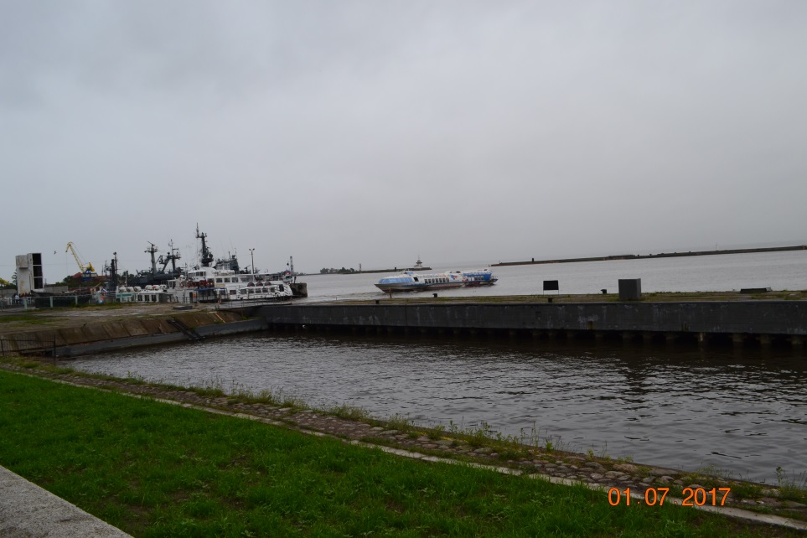
Морской город нас встретил сыростью и прохладой, но это лишь подчеркнуло невероятное тепло Морского собора.
Идея строительства в Кронштадте храма-памятника русскому флоту возникла очень давно. Первый морской храм был деревянный, построенный еще по указу ПетраI. К 19 веку храм сильно обветшал, и было принято решение о строительстве новой церкви. Идея строительства Морского собора нашла отклик у святого праведного Иоанна Кронштадского: «Мы строим многомиллионные воинские суда, …укрепляем Кронштадт, флотские силы обеспечены отличным содержанием, жилые помещения всех чинов морских отличаются простором и изяществом, а морской храм, который должен быть славой флота и России, видом своим похож на самую убогую сельскую церковь…на деревянную коробку. Надо спешить строить храм, как вы спешите строить морские военные суда. Церковь- тот же корабль, … который лучше военных судов может охранять не только флот, но и все воинство и всю Россию». Эти слова воспринимаются с особым пониманием оказавшись в новом просторном Соборе, который не просто наполнен православным духом, а духом патриотизма. На внутренних стенах храма на памятных мраморных досках помещены имена погибших морских офицеров и моряков. Это единственный в России храм, который каждый моряк может по праву считать своим. И мы «видим» огромное количество моряков и офицеров , которые приходили и идут сюда за духовной поддержкой, но не во имя спасения своей жизни, а во имя победы и процветания соей страны. И непобедимость русского флота уже ощущается физически. Не случайно, на Якорной площади перед Собором был поставлен памятник великому русскому адмиралу Степану Макарову.
В Кронштадте мы много встречали памятников русским морским офицерам, вспоминая и склоняя голову перед их заслугами и подвигами.
Но был особенный памятник, который просто поразил нас своей простотой и человеческой благодарностью. Это памятник маленькой рыбке колюшке. Рыбке, которая спасла тысячи жизней во время блокады Ленинграда. Памятник колюшке установлен в Кронштадте в 2005 году.
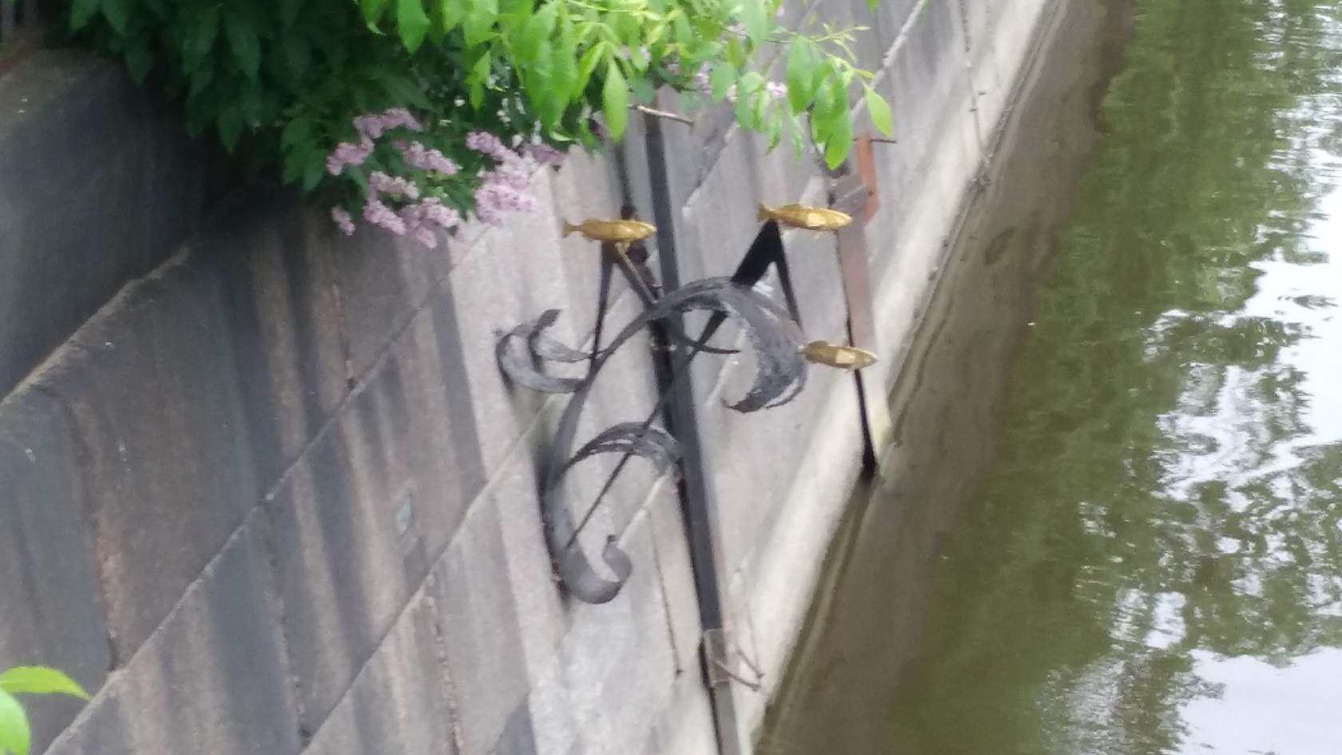Небольшая конструкция выполнена в виде волны, поднимающей трех рыбок. Каждый год 27 января, в День снятия блокады, жители Кронштадта приносят сюда цветы и благодарят рыбку за то, что она помогла выжить ленинградцам.
За свою более чем 300-летнюю историю Кронштадт ни разу не допустил врага на свою священную землю и четко выполняет наказ Петра «Оборону флота и сего места держать до последней силы и живота, яко наиглавнейшее дело».
Город провожал нас с теплотой и любовью. Дождь давно прекратился, с моря веяло невероятной свежестью, гулять было приятно, заканчивать путешествие совсем не хотелось. На улицах царила повседневная размеренная жизнь, а у нас на сердце был праздник от встречи с Кронштадтом.
Учитель географии МБОУ «Гимназия№5» Мураль Н.П.

